МИНИСТЕРСТВО ОБРАЗОВАНИЯ ПЕНЗЕНСКОЙ ОБЛАСТИ
ГОСУДАРСТВЕННОЕ БЮДЖЕТНОЕ НЕТИПОВОЕ ОБЩЕОБРАЗОВАТЕЛЬНОЕ УЧРЕЖДЕНИЕ
ПЕНЗЕНСКОЙ ОБЛАСТИ «ГУБЕРНСКИЙ ЛИЦЕЙ»

ИЗУЧЕНИЕ СПОСОБОВ ФАЛЬСИФИКАЦИИ ДОКУМЕНТОВ

Выполнила: учащаяся 11 ХБ класса
Сергеева Алиса
Научный руководитель: Ерофеева Светлана Николаевна, заместитель директора по НМР Губернского лицея
Научный консультант: Тумкин Илья Игоревич,
к.х.н., старший преподаватель института химии СПбГУ

Пенза, 2019
Содержание

Введение……………………………………………………………………………...3

Глава 1. Обзор литературы………………………………………………………….5 1.1. Общие сведения о пишущих составах………………………………………...5 1.2. Процессы, происходящие с пишущим составом после нанесения на бумагу………………………………………………………………………………...8

Глава 2. Материалы и методы исследования………………………………………9

2.1. Методы, используемые для анализа красителей и пишущих составов……..9
2.2. Техника безопасности во время экспериментальной работы…………........12 Глава 3. Экспериментальная работа…………………………................................14
Заключение………………………………………………………………………….45
Литература…………………………………………………………………………..46

Введение
Несмотря на активно развивающиеся цифровые технологии, бумажные документы остаются основными носителями информации во многих областях.
Судебно-техническая экспертиза документов (СТЭД) – род судебной экспертизы, предметом которой является установление фактических обстоятельств, связанных с изготовлением документов, которые впоследствии используются в качестве доказательств в судебном расследовании.
В арбитражном процессе письменные доказательства используются чаще других видов, что обусловлено характером рассматриваемых дел, наиболее востребованной является криминалистическая экспертиза документов - судебно-почерковедческая (СПЭ) и судебно-техническая экспертиза документов (СТЭД). Основная проблема данной области – установление фактического возраста составления документов или их отдельных частей, поскольку самым распространённым способом фальсификации документов, на сегодняшний день, является нанесение дополнительных надписей и подписей шариковыми, гелевыми и капиллярными ручками, проставление фиктивных дат. В ряде случаев для сокрытия факта фальсификации прибегают к нагреву, либо облучению документа искусственными и естественными источниками света. Основные способы фальсификации документов:
- Подпись напечатана, а не поставлена ручкой.
- Нарушение последовательности нанесения реквизитов.
- Несоответствие чернил, которыми нанесены подпись и дата.
- Несоответствие указанного времени на документе с возрастом документа.
Для выявления фальсифицированных документов необходимо провести ряд независимых экспертиз.
Цель проекта - изучение способов фальсификации документов и проведение собственной комплексной независимой экспертизы предоставленного документа
Задачи проекта:
- Изучение и применение на практике 4 наиболее распространенных методов СТЭД;
- Проведение собственной комплексной независимой экспертизы предоставленных документов.

Глава 1. Обзор литературы

Общие сведения о пишущих составах
Современные материалы письма имеют сложный химический состав, который обеспечивает насыщенный цвет, качественное нанесение и стойкость последних (рис. 1).
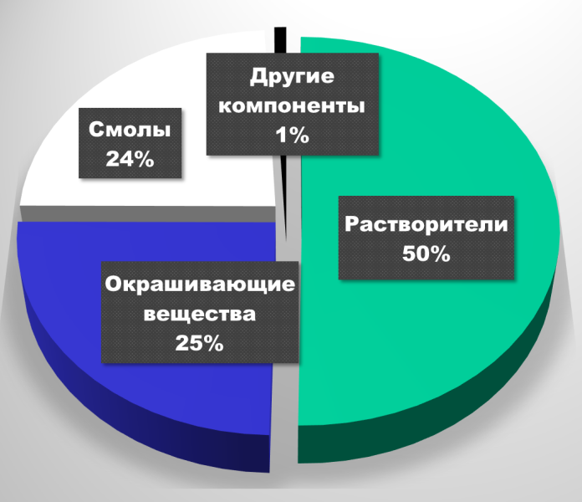
Рисунок 1 – Компонентный состав паст материалов письма.
Окрашивающие вещества делятся на красители (растворимые в растворителе и используемые в вязких и жидких чернилах) и пигменты (диспергированные в растворителе и используемые, в отдельных случаях, как дополнение к красителю). В основе синих пишущих составов чаще используются следующие окрашивающие вещества: виктория синяя (VB), родамин B и 6G, группа метилвиолета (парарозанилин с четырьмя, пятью или шестью метильными группами) - это кристаллический фиолетовый (CV), метилвиолет (MV), тетраметил-парарозанилин (TPR), а также фталоцианин меди (рисунок 2), который используется в производстве красителей пишущего состава ещё с 1954.
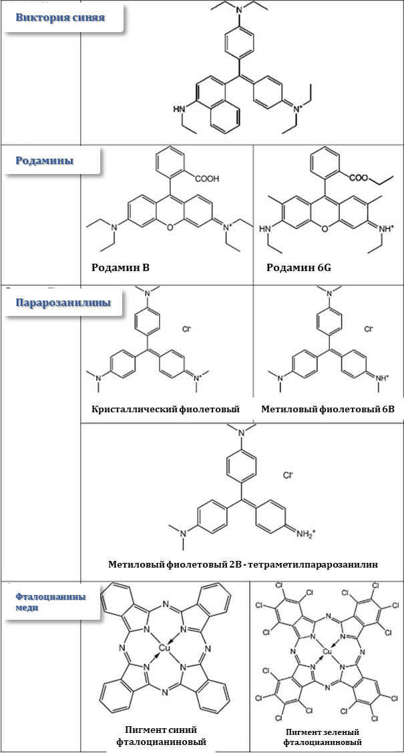
Рисунок 2 – Структурные формулы основных окрашивающих веществ.
Связующее вещество содержит растворитель или смесь растворителей (летучие органические растворители, вода). Изначально в качестве растворителей использовали олеиновое, касторовое и минеральные (нефтяные) масла. С 1950 года преимущественно в качестве растворителей стали использовать гликогели. Наиболее широко используемые сегодня: глицерин; три-, тетра-, пентаэтиленгликоли; феноксиэтанол; феноксиэтоксиэтанол; бензиловый спирт; 2-пирролидон, бутиленгликоль (рисунок 3).
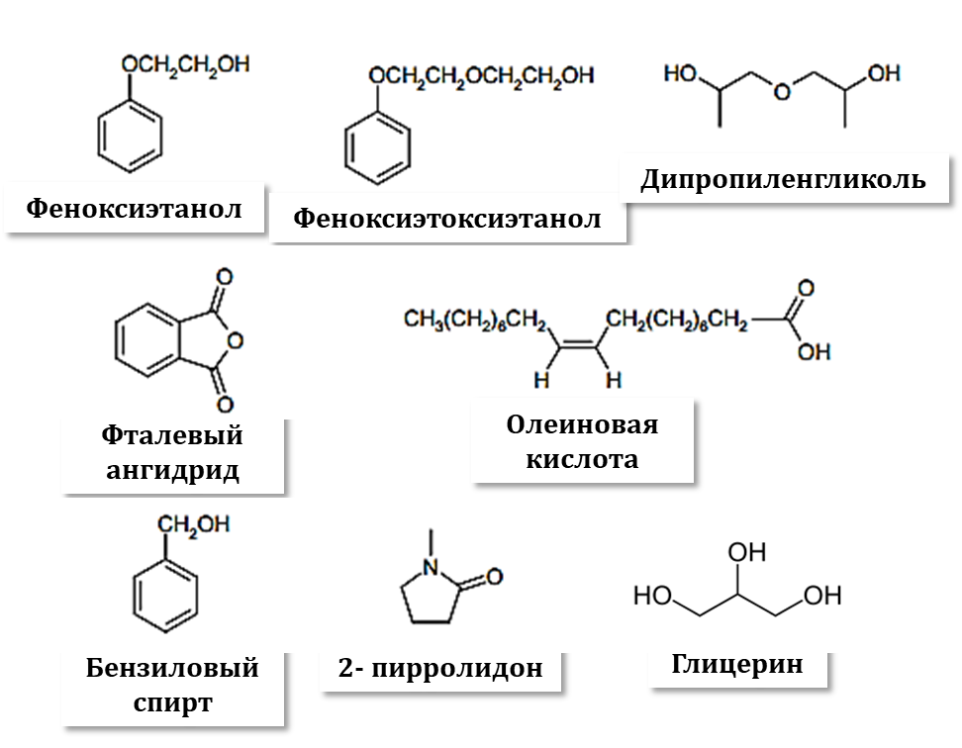
Рисунок 3 – Структурные формулы основных растворителей, наиболее часто используемых в пишущих составах.
Смолы, которые обуславливают такие свойства пишущих составов, как вязкость и адгезия к бумаге.
Другие реагенты, помогающие варьировать реологические свойства пишущих составов, их добавляют в меньшей концентрации. Эти добавки, как правило, производители держат в секрете. Производители также добавляют тэги (химические маркеры такие как редкоземельные металлоорганические соединения и следовое количество оптических осветлителей), которые не изменяются с течением времени.

Процессы, происходящие с пишущим составом после нанесения на бумагу
При нанесении пишущих составов на бумагу происходит одновременно ряд процессов: пишущие составы высыхают за счёт испарения растворителя (также происходит диффузия/абсорбция растворителя в бумаге и адсорбция растворителя на бумаге), тускнеют из-за деградации красителя и затвердевают вследствие полимеризации смол (рисунок 4).
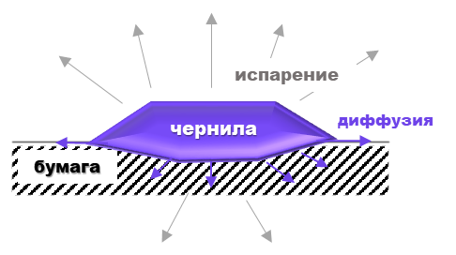
Рисунок 4 - Иллюстрация процессов, происходящих с растворителем после нанесения пишущих составов на бумагу. Серые стрелки показывают испарение, фиолетовые – процессы диффузии, миграции, абсорбции и адсорбции.
Старение пишущего состава во многом определяется качественным и количественным соотношением компонентов последнего. Каждый отдельный растворитель или краситель будет стареть с разной скоростью, так, например, наличие дополнительного пигмента в смеси с красителем – арилметаном приводит к конкуренции за поглощение фотонов и, как следствие гасит старение. Кроме того, и скорость диффузии и выпаривания растворителей также зависит от сочетания компонентов, составляющих основу пишущего состава. Плотность бумаги, на которую наносили пишущие составы, толщина, пористость, направление волокон также могут влиять на процессы старения пишущих составов.

Глава 2. Материалы и методы исследования

2.1. Методы, используемые для анализа красителей и пишущих составов
Криминалистическое исследование материалов письма в штрихах – многоступенчатый процесс, в ходе которого изучаются свойства материала письма и свойства технического средства, отобразившиеся в штрихах. Ввиду малых количеств вещества в штрихах (в штрихе средней интенсивности протяженностью около 10 мм содержится 10⁻⁶ – 10⁻⁷ г пасты), методика исследования состава паст должна включать комплекс методов, позволяющих определить химическую природу каждого компонента и оценить его количественное содержание, с пределом обнаружения не ниже 10⁻⁷ г. Большинство компонентов материалов письма являются органическими веществами. Для их анализа применяются методики (специальные модификации методов применительно к задачам криминалистического исследования) на основе хроматографических методов: тонкослойной хроматографии (ТСХ), газожидкостной хроматографии (ГЖХ); спектрофотомерии в видимой и ИК-областях. Данные методы, на сегодняшний день, являются основой большинства методик определения давности документов, выполненных рукописным способом.
Качественный состав красителей определяют, как правило, методом ТСХ в тонко закрепленном слое силикагеля. Перенос материала письма из штрихов на пластику осуществляется с помощью экстракции: красящее вещество вымывают из штриха микрокаплей специально подобранного растворителя. Классическая, наиболее простая и широко используемая методика тонкослойной хроматографии включает проведение следующих основных операций:
- нанесение анализируемой пробы на слой сорбента;
- разделение компонентов пробы на отдельные зоны в потоке подвижной фазы;
- обнаружение зон на слое сорбента (часто реагентом, образующим с разделенными веществами окрашенные соединения);
- количественная оценка полученного разделения, включая определение величины удерживания и определение содержания вещества в зонах на хроматограмме.
Положение зоны вещества на хроматограмме характеризуется величиной R_{f}, которая равна отношению расстояния от стартовой линии до центра зоны вещества к расстоянию от стартовой линии до линии фронта. Значение R_{f} – величина постоянная для данного соединения в данной системе и зависит от ряда условий: способа элюирования, качества и активности сорбента, толщины слоя, качества растворителей, количества нанесенного вещества, длины пробега растворителей, положения стартовой линии и почти не зависит от температуры. По этой величине проводят идентификацию компонентов в смеси.
Несмотря на то, что ТСХ остается наиболее распространенным методом анализа чернил благодаря его простоте и низкой стоимости, этот метод имеет существенные ограничения. С его помощью невозможно разделить различные виды чернил с одинаковым основным составом на компоненты и зарегистрировать бесцветные компоненты чернил. Кроме того, значительный вклад в погрешность определения компонентного состава чернил вносит процедура пробоподготовки.
Газовая хроматография – универсальный метод разделения смесей разнообразных веществ, испаряющихся без разложения. При этом компоненты разделяемой смеси перемещаются по хроматографической колонке с потоком газа-носителя. По мере движения разделяемая смесь многократно распределяется между газом-носителем (подвижной фазой) и нелетучей неподвижной жидкой фазой, нанесенной на инертный материал(твердый носитель), которым заполнена колонка. Подвижная фаза находится в состоянии газа или пара – инертный газ (газ-носитель). Неподвижной фазой является высокомолекулярная жидкость, закрепленная на пористый носитель или на стенки длинной капиллярной трубки. Принципом разделения выступает неодинаковое сродство веществ к летучей подвижной фазе и стационарной фазе в колонке. Компоненты смеси селективно задерживаются последней, поскольку растворимость их в этой фазе различна, и таким образом разделяются (компонентам с большей растворимостью требуется большее время для выхода из жидкой фазы, чем компонентам с меньшей растворимостью). Затем вещества выходят из колонки и регистрируются детектором. Сигнал детектора записывается в виде хроматограммы автоматическим потенциометром (самописцем) или же регистрируется компьютером.
Так как большинство видимых компонентов чернил являются нелетучими, ГХ обычно применяется при датировании, при котором анализируются летучие компоненты, растворимые в подходящем растворителе. По мере старения паст шариковых ручек содержание летучих компонентов паст в штрихах постепенно уменьшается в течение определенного промежутка времени, который зависит от условий хранения исследуемого документа и состава пасты.
Также при анализе используется комбинация ГХ и спектрофотометрии для количественного определения соотношений концентраций любого летучего и любого окрашенного компонентов исследуемой пасты. По мере старения пасты величины данных соотношений уменьшаются. Также применяется газохроматографическое определение степени экстракции летучих компонентов паст «слабым» растворителем: чем старее паста, тем меньше степень экстракции.
С помощью метода газовой хроматографии проводят исследования, заключающиеся в изучении временных изменений состава летучих компонентов материалов письма в его штрихах. Со временем происходит уменьшение относительного содержания летучих веществ и критерий возраста реквизита документа выражается цифровой величиной этого содержания (показателем давности), определяемой методом газовой хроматографии.
Так как одним из главных условий, необходимых при ответе на вопрос о времени нанесения штрихов исследуемого реквизита документа, является наличие сравнительных образцов — документов с реквизитами, выполненными рукописным способом в проверяемый период времени, которые по рецептуре производства, компонентному составу и наличию определенных рецептурных компонентов-примесей имеют общую узкогрупповую принадлежность с веществом исследуемого реквизита, то при установлении абсолютной давности выполнения реквизитов документов, выполненных рукописным способом необходимо устанавливать идентификационные и классификационные признаки их красящих веществ.
В зарубежной экспертной практике при установлении времени нанесения штрихов реквизитов в документах традиционно используются пополняемые коллекции документов с известным временем создания, которые используются в качестве подлинных эталонов состава красящих веществ.

2.2. Техника безопасности во время экспериментальной работы
Техника безопасности, соответствующая выполнению данной работы, помимо стандартных требований, с которыми вы можете познакомиться в любой химической лаборатории, обязывает также соблюдать ряд дополнительных мер предосторожности. Органические растворители, используемые в работе, обладают умеренными токсическими и канцерогенными свойствами. Поэтому при работе с ними необходимо следить, чтобы растворители не попадали на кожу и на слизистые оболочки. В случае контакта с ними, необходимо промыть место их воздействия водой. Дополнительных мер не требуется. Самое главное правило работы в химической лаборатории: в лаборатории необходимо заниматься только экспериментом и только по соответствующей методике. Любые отклонения от методики должны быть согласованы с руководителем или ассистентом (лаборантом). Прием пищи, процедуры личной гигиены, прием лекарственных средств, использование электронных девайсов вне необходимости экспериментального характера категорически запрещены. Если какой-то из пунктов методики вам не понятен, обратитесь к руководителю или ассистенту (лаборанту) за разъяснением.

Глава 3. Экспериментальная работа
Ознакомление с основными методами выявления факторов фальсификации документов.
Экспериментальная работа включает в себя решение трех основных задач, направленных на ознакомление с основными методами выявления факторов фальсификации документов:
- Идентификация чистых красителей и красителей пишущего состава методом ТСХ, выявление фактов монтажа на реальных документах.
- Определение последовательности несения реквизитов на документ методом оптической микроскопии.
- Определение сроков нанесения реквизитов на документ методами газовой хроматографии и спектрофотометрии.
После ознакомления необходимо решить контрольную задачу: определить подлинность реального документа, используя навыки, приобретенные на практических занятиях.
Задача 1. Идентификация чистых красителей и красителей пишущего состава методом ТСХ, выявление фактов монтажа на реальных документах.
Используемое оборудование: пластинки «Силуфол» ПТСХ-АФ-В 15*15 (мелкая уп.) на алюминиевой подложке; хроматографический стакан; капилляры из плавленного кварца; канцелярские ножи; пипетки различного объема; перчатки.
Используемые реактивы: красители/пигменты в форме порошков: жирорастворимый фиолетовый К, спирторастворимый голубой фталоцианиновый, прямой фиолетовый, основный фиолетовый К, кислотный фиолетовый С, кислотный ярко-голубой З, пигмент голубой фталоцианиновый, виктория синяя, кристаллический фиолетовый, метилвиолет, родамин Ж, лак основной синий К; ДМФА; этилацетат; изопропиловый спирт; дистиллированная вода; уксусная кислота.
Система растворителей для хроматографирования:
Этилацетат-изопропиловый спирт – вода-уксусная кислота в объемном соотношении 30:15:10:1.
Методика проведения эксперимента
Индивидуальные красители (~0,001 грамм) помещают в микровиалы, добавляют 2 мл ДМФА, растворяют в течение 2 часов при комнатной температуре, полученные растворы красителей переносят, используя микрокапилляр, на стартовую линию хроматографической пластинки. Пластинки выдерживают при комнатной температуре в течение 24 часов, затем проводят хроматографирование в указанной выше системе растворителей. Обнаружение зон проводят визуально при освещении видимым светом. Аналогичная методика используется для микровырезок из документов.
Положение окрашенных зон хроматографируемых красителей устанавливают по величине коэффициента R_{f}. Величину R_{f} рассчитывают, как отношение расстояния l, пройденного красителем, к расстоянию L, пройденному элюентом:
$$R_{f}=\frac{l}{L}$$
Для расчета коэффициента выбираются точки в начале и конце окрашенной зоны (l₁ и l₂), коэффициент R_{f} представляется в виде двух численных значений для каждой окрашенной зоны (рисунок 5).
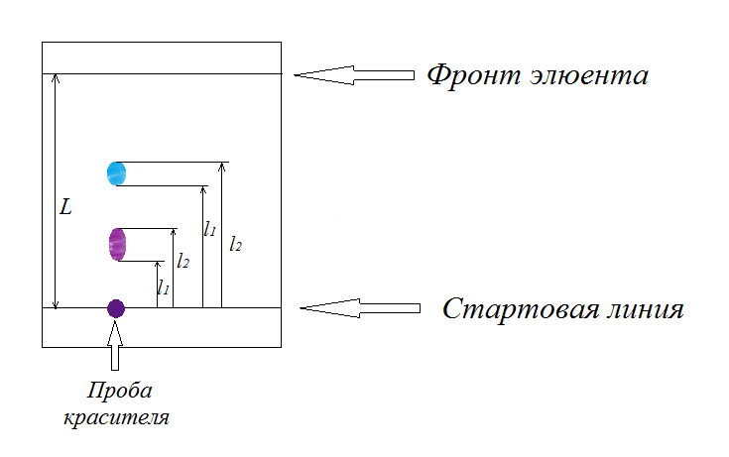
Рисунок 5 – Определение на хроматограмме величин R_{f} для окрашенных зон красителей.
Эксперимент 1. Получение растворов красителей, использующихся в шариковых ручках
Для участия в эксперименте 1 были отобраны и пронумерованы нижеследующие 8 красителей:
- Кристаллический фиолетовый (BasicViolet 3)

- Метилвиолет (BasicViolet 1)
- Краситель Виктория синяя ВО (F4R) (Basicblue 26)
- Спирторастворимый голубой фталоцианиновый

- Кислотный ярко-голубой З (AcidBlue 1)
- Кислотный фиолетовый С

- Родамин В (6G)
- Жирорастворимый фиолетовый К
Далее в целях получения раствора с концентрацией1мкг/мл было отобрано по 0,001г (1мкг) с погрешностью 0,0002г (0,2 мкг) навески каждого красителя с помощью аналитических весов. Далее, каждая навеска была растворена в диметилформамиде (ДМФА) объемом 1 мл. Далее было отобрано по100 мкл полученного раствора и с помощью дозатора разбавлено 900 мкл ДМФА.
Итого в ходе первого эксперимента было получено 8 пробирок с растворами красителей, необходимые для дальнейшего разделения методом тонкослойной хроматографии.
Эксперимент 2. Разделение красителей методом тонкослойной хроматографии
В ходе эксперимента были расчерчены простым карандашом на трафарете алюминиевые хроматографические пластинки с нанесенным силикагелем (в качестве неподвижной фазы). Чертеж проводился следующим образом: была отмечена линия старта,содержащая 9 точек с расстоянием в 1 см на расстоянии 1 см от краёв пластинки.
Далее были подготовлены неподвижные фазы, состоящие из следующих веществ:
1. Ацетон
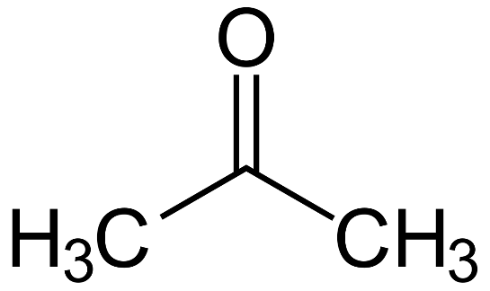
2. Гексан
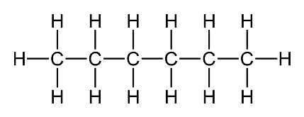
3.Этилацетат
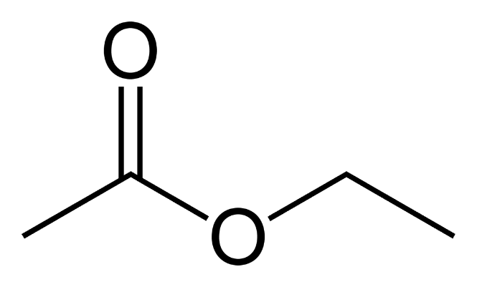
4. Гексан – этилацетат (структурные формулы приведены выше).
С помощью пипетки объемом 10 мл и резиновой груши нами были отобраны вещества подвижной фазы и впоследствии перелиты в хроматографические камеры. Далее в камеры были помещены отрезки фильтровальной бумаги для насыщения и оставлены на 10 минут. Тем временем на хроматопластинки по отмеченным точкам микрошприцом были внесены растворы красителей (в порядке н в мерации, приведенной в документе) в размере 0,5 мкл. На точку номер 9 был нанесен раствор чернил. Затем пластинки были помещены и оставлены в камерах с закрытыми крышками до поднятия жидкости за счет капиллярных сил до линии финиша (примерно 2/3 пластинки).
Выводы по эксперименту:
В 1 камере (ацетон) результат наблюдался у красителей 6 и 8, остальные остались на линии старта.
Во 2 камере (этилацетат) результат наблюдался у красителя 8, остальные остались на линии старта.
В 3 камере (гексан) все красители остались на линии старта.
В 4 камере (гексан – этилацетат) все красители остались на линии старта, из чего мы можем сделать вывод, что гексан подавил действия этилацетата и, соответственно, гексан в качестве компонента системы растворителей использоваться не будет.

Эксперимент 3. Приготовление растворов подвижных фаз и экспериментальное определение наиболее подходящего состава на основе их взаимодействия с самыми распространенными красителями, использующимися в чернилах.
С помощью дозатора было отобрано по 1 мл красителей, участвовавших в проведенном ранее эксперименте 2:
- Кристаллический фиолетовый (BasicViolet 3)
- Метилвиолет (BasicViolet 1)
- Краситель Виктория синяя ВО (F4R) (Basicblue 26)
- Спирторастворимый голубой фталоцианиновый
- Кислотный ярко-голубой З (AcidBlue 1)
- Кислотный фиолетовый С
- Родамин В (6G)
- Жирорастворимый фиолетовый К
Также аналогично эксперименту 2 были расчерчены 4 алюминиевых хроматографических пластинки: на 8 точек было соответственно номеру нанесено 8 красителей.
Затем мы приступили к приготовлению систем подвижных фаз. Было предложено 4 системы:
- Этилацетат-изопропиловый спирт-вода-уксусная кислота
- Этилацетат-изопропиловый спирт-вода-муравьиная кислота
- Этилацетат-ацетон-вода-уксусная кислота
- Дихлорэтан-изопропиловый спирт-вода-уксусная кислота
Все системы при помощи пипеток, груши и колб на 50 мл были смешаны в пропорции 10:5:3,3:0,33 мл.
В 3 и 4 пробирке сразу наблюдалось расслоение, что не отвечало условиям эксперимента, т. к. нам нужны были гомогенные растворы.
Далее все пластинки с нанесенными на стартовые точки красителями были помещены в камеры с подвижными фазами 1 и 2 и были оставлены на 20 минут. По истечении времени мы достали пластинки, просушили фильтровальной бумагой и наблюдали следующий результат:
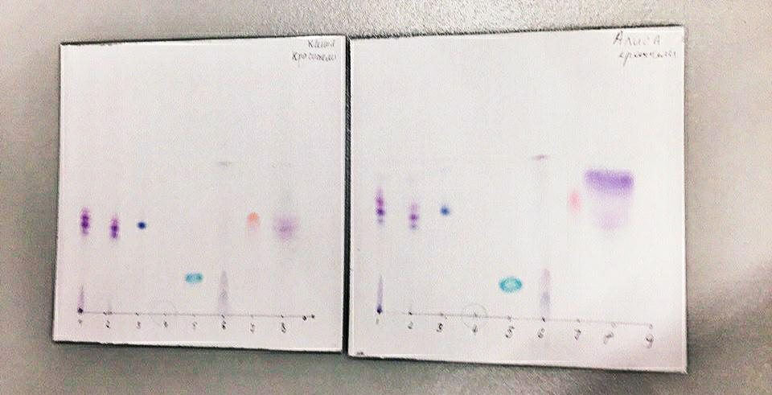
На пластинке проявились все красители, кроме 4 – он остался на старте. Особенных различий между пластинками, контактировавшими с составами 1 и 2 не обнаружено, из чего мы делаем вывод, что системы эквивалентны, и в дальнейшем используем систему 1, поскольку уксусная кислота сильнее муравьиной.
Рассчитаем Rf для всех компонентов всех позиций:
Краситель 1. Компоненты:
- 26/49=0,53 фиолетово-синий
- 28/49=0,59 фиолетовый
- 31/49=0,63 фиолетово-розовый
- 34/49=0,69 розовый
Краситель 2. Компоненты:
- 25/49=0,51 фиолетово-синий
- 28/49=0,57 фиолетовый
- 30/49=0,61фиолетово-розовый
Краситель 3:
29/49=0,59 синий
Краситель 4:
Старт (0)
Краситель 5:
12/49=0,24 зелено-голубой
Краситель 6: не определен достоверно.
Краситель 7: 32/49=0,65 рыжий
Краситель 8: 29/48=0,59 фиолетовый
Вывод: Компонент 1 красителя 1 и компонент 1 красителя 2; компонент 2 красителя 1 и компонент 2 красителя 2; компонент 3 красителя 1 и компонент 3 красителя 2, вероятно, попарно эквивалентны. В дальнейшей работе мы будем считать их одинаковыми.

Эксперимент 4.Приготовление технологически правильных вырезок, необходимых для дальнейшего разделения содержащихся в них компонентов чернил методом ТСХ. Тонкослойная хроматография выбранных материалов.
Инструменты и материалы: принтерная бумага, канцелярский нож, пинцет, ручки синие шариковые №1,2,3,4, ручка капиллярная синяя, ручка капиллярная черная, ДМФА, алюминиевая хроматографическая пластинка с нанесенным силикагелем, микрошприцы.
Ручками №1, №2и синей капиллярной на принтерную бумагу были попарно нанесены нарочито жирные штрихи, необходимые для получения приближенного к идеальному результату, и подписи, необходимые для получения максимально приближенного к реальному результата. С помощью канцелярского ножа были вырезаны фрагменты 2х2 мм, содержащие максимальное количество чернил, и нанесены на стартовые точки предварительно расчерченной аналогично эксперименту 1 хроматографической пластинки соответственно следующему списку:
- Ручка 1, жирный штрих.
- Ручка 1, нормальный штрих.
- Ручка 2, жирный штрих.
- Ручка 2, нормальный штрих.
- Точка чернил из стержня ручки 3.
- Точка чернил из стержня черной капиллярной ручки.
- Ручка 4, жирный штрих.
- Капиллярная голубая ручка, жирный штрих.
- Капиллярная голубая ручка, нормальный штрих.
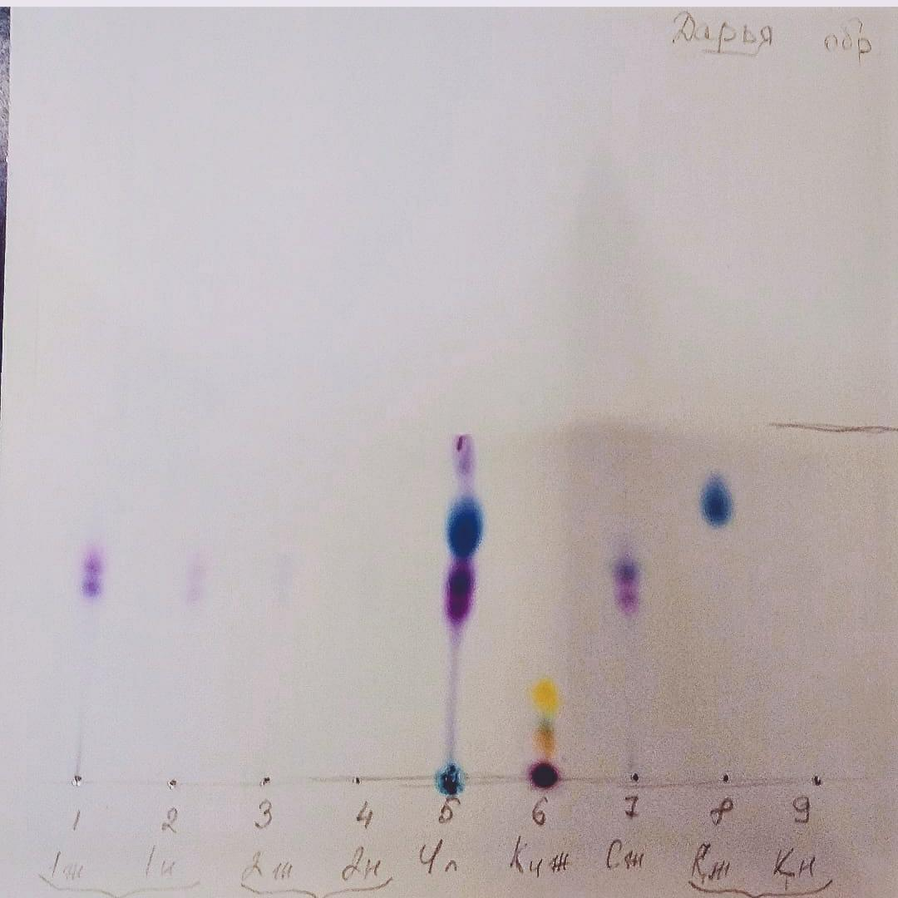
Каждая точка с нанесенным на нее материалом была разбавлена диметилформамидом (ДМФА) в объеме 1 мл и просушена на нагревательном аппарате в течение 30 минут. Далее пластинка с образцами была помещена в хроматографическую камеру, содержащую состав подвижной фазы №1 (этилацетат, изопропиловый спирт, вода, уксусная кислота), которую мы определили в эксперименте 3, на 30 минут.
Рассчитаем показатели Rf для каждой позиции, учитывая, что линия финиша составляет 38 мм от линии старта:
Ручка 1. Компоненты:
1)20/38=0,53 фиолетовый
2)22/38=0,58 фиолетово-розовый
3)24/38=0,63 розовый
Ручка 2. Компоненты:
1)19/38=0,5 фиолетовый
2)22/38=0,58 фиолетово-розовый
3)24/38=0,63розовый
Ручка 3. Компоненты:
1)18/38=0,47 фиолетовый
2)21/38=0,55фиолетовый
3)26/38=0,68 синий
Ручка 4. Компоненты:
1)20/38=0,53 фиолетовый
2)22/38=0,58фиолетовый
Капиллярная черная ручка. Компоненты:
1)4/38=0,1 бежевый
2)6/38=0,16 зеленый
3)9/38=0,23 желтый
Капиллярная голубая ручка. Компонент:
30/38=0,79 синий
Сравним это с Rf красителей из эксперимента 3.
Вывод: вероятно, что компоненты, выделенные розовым, соответствуют компоненту 3 красителя 1; выделенные фиолетовым – соответствуют компоненту 2 красителя 1; выделенные синим соответствуют компоненту 1 красителя 2. Остальные красители слишком специфические и не использовались в эксперименте 3.

Задача 2. Определение последовательности несения реквизитов на документ методом оптической микроскопии.
Используемое оборудование: оптический микроскоп с объективами с различным увеличением.
Методика проведения эксперимента.
Определение последовательности нанесения реквизитов на документы являет одной из наиболее простых задач, решаемых экспертными организациями, но нельзя недооценивать важность данной задачи. Для определения последовательности чаще всего используется метод оптической микроскопии, используя объективы с различным увеличением можно детально изучить поверхность пересечения реквизитов и при наличии, либо отсутствии ряда характеристических признаков дать однозначное заключение о последовательности нанесения реквизитов.
Анализ реквизитов методом оптической микроскопии можно разделить на несколько уровней (назовем, уровни сложности, от простого к сложному):
1)Выявление признаков печати. Популярный способ подделки документов связан с использованием возможностей оргтехники. Например, с помощью цветного ксерокса можно скопировать нужную подпись или отсканировать оттиск и распечатать его на принтере. Получается очень похоже на оригинал,но при этом способе на бумаге не остается следов давления. С помощью микроскопа можно увидеть, что изображение сформировано не штемпельной краской, а состоит из множества точек красного, голубого и желтого цвета (рисунок 6).
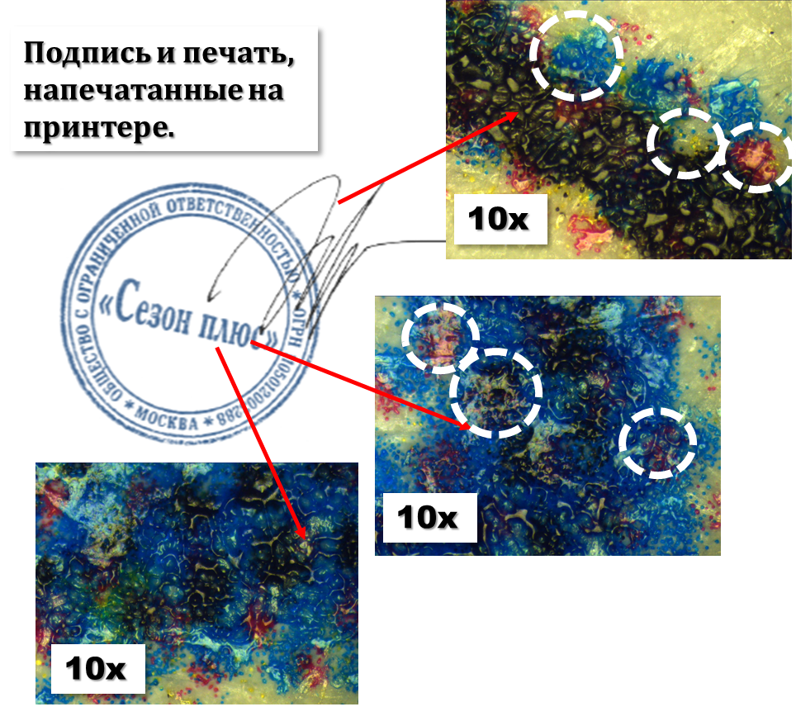
Рисунок 6 – Основные признаки нанесения реквизитов при помощи принтера.
2) Определение последовательности нанесения тонера и рукописного текста при наличии пересечения.
Сейчас очень распространена практика, когда в фирме хранят чистые листы с печатями разных организаций. А по мере надобности на них печатают документы, которые подтверждают дополнительные расходы. Определить, что печать поставили раньше, чем распечатали документ можно, установив последовательность выполнения реквизитов. В том случае, если часть текста или подписи заходит на печать, эксперт будет смотреть на пересечение верхних и нижних штрихов: какой из них прерывается, а какой идет непрерывно. Есть ли «расплывы» верхнего штриха вдоль нижнего, проникновение красящего вещества нижележащего штриха в верхний. Был ли унос краски из нижележащего штриха в верхний. Есть ли различия рельефа верхнего и нижележащего штриха (рисунок 7).
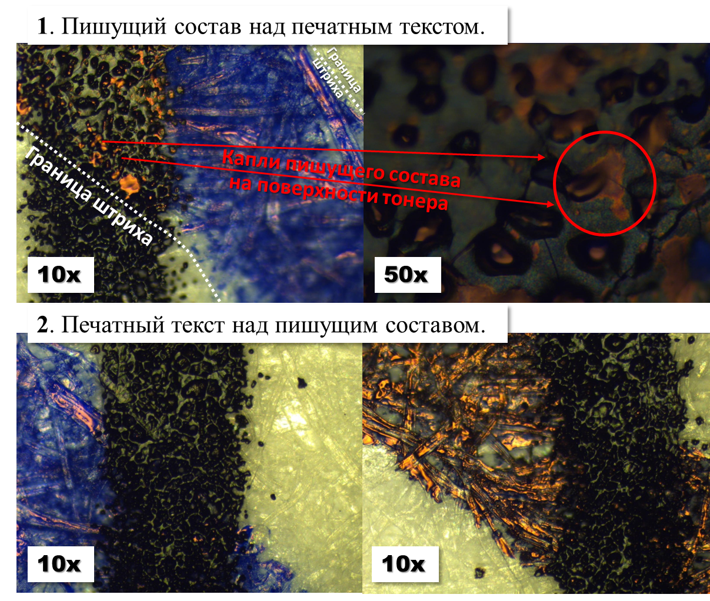
Рисунок 7– Основные признаки нанесения пишущего состава поверх печатного текста; примеры различной последовательности нанесения реквизитов при наличии пересечений.
3) Определение последовательности нанесения тонера и рукописного текста при отсутствии пересечений.
Определить последовательность нанесения рукописных записей, подписей печатей и печатного текста также возможно и при отсутствии пересечений, поскольку в процессе печати, частички сухого тонера диаметром 6-8 мкм, плавятся и распределяются под давлением по поверхности документа. И таким образом, получается тонкий неоднородный слой полимера (основного компонента тонера) на поверхности документа, толщиной в несколько мкм. В результате тысячи дискретных частиц тонера загрязняют всю поверхность бумаги. Эти микроскопические следы тонера – брызги, случайным образом распределены по всему документу, примерно 100 брызг/см. Эти частицы также могут быть найдены и в области подписи. Вследствие того, что химический состав этих частиц такой же, как и материала тонера, они могут предоставить информацию о хронологической последовательности нанесения чернил и печатного текста на документ (рисунок 8).
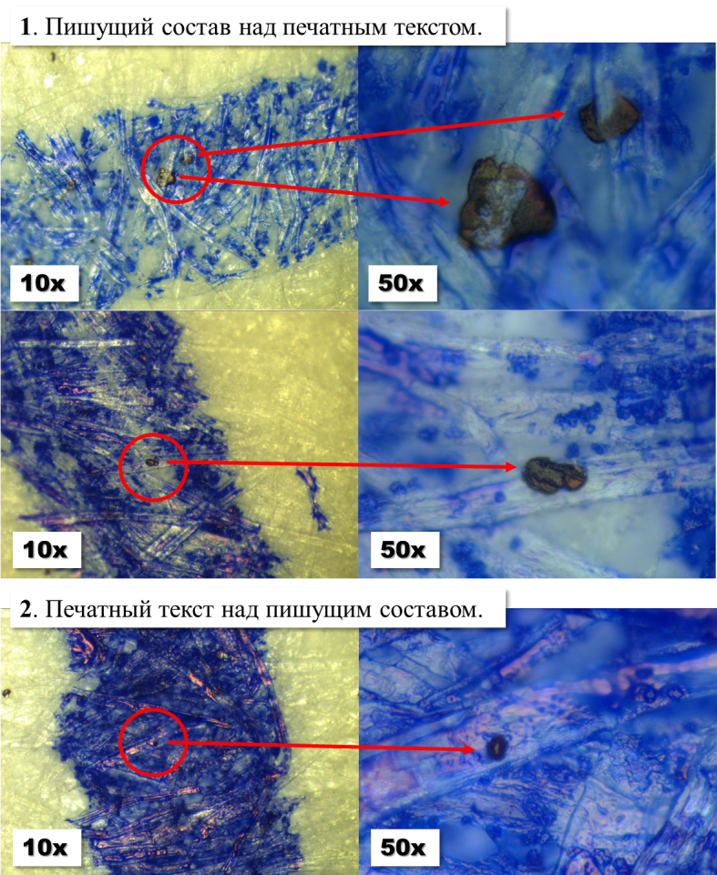
Рисунок 8 – Основные признаки нанесения пишущего состава поверх печатного текста; примеры различной последовательности нанесения реквизитов при отсутствии пересечений.
Эксперимент 1. Установление факта фальсификации документа путём оптического микроскопирования
Даны 9 образцов со следующими нанесенными элементами: подпись, принтерные инициалы, печать.
Задача: установить подлинность образцов путем оптического микроскопирования.
Образец №1. Подпись Иванова М. И., черной предположительно шариковой ручкой, имеет пересечения с печатными элементами в 4 местах
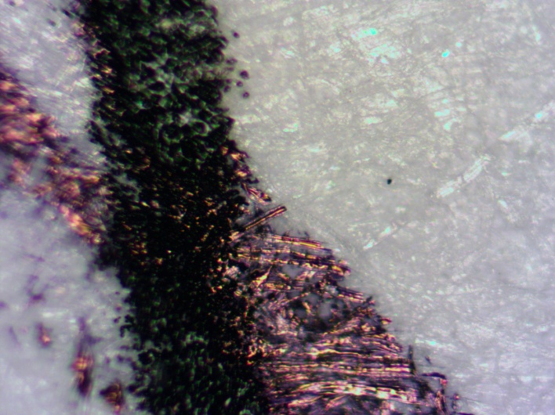
Заключение после микроскопирования: Ручка нанесена поверх тонера. Образец достоверный.

Образец №15. Подпись Иванова М. И., темно-синей предположительно шариковой ручкой, не имеет пересечений с печатными элементами
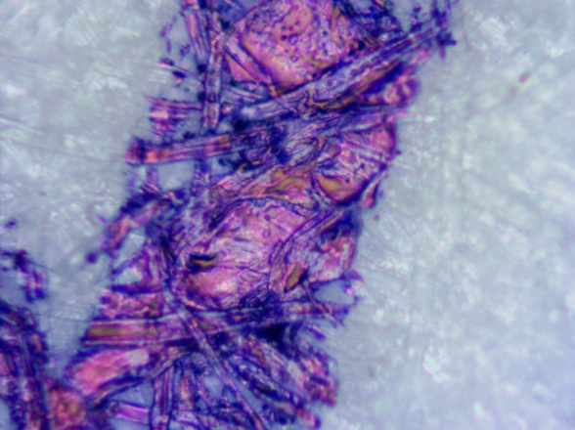
Заключение после микроскопирования: Тонер нанесен поверх ручки. Образец сфальсифицирован.
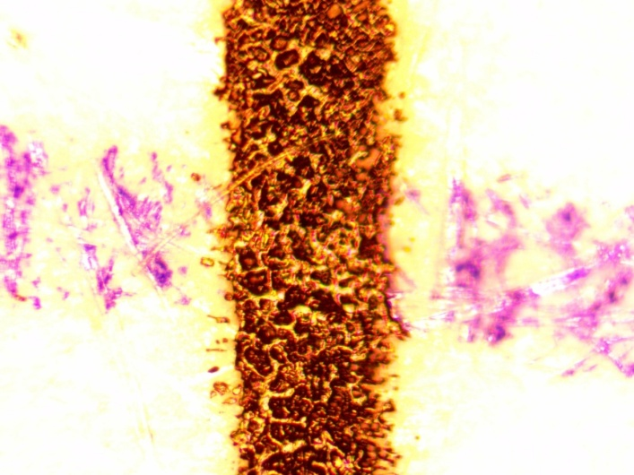
Образец №20. Подпись Иванова М. И., голубой предположительно шариковой ручкой, имеет явные пересечения с печатными элементами в 3 местах.
Заключение после микроскопирования : Тонер нанесен поверх ручки. Образец сфальсифицирован. (Фото 0019 на микроскопе 1.)
Образец №26. Подпись Иванова М. И., тёмно-синей предположительно шариковой ручкой, не имеет пересечений с печатными элементами.
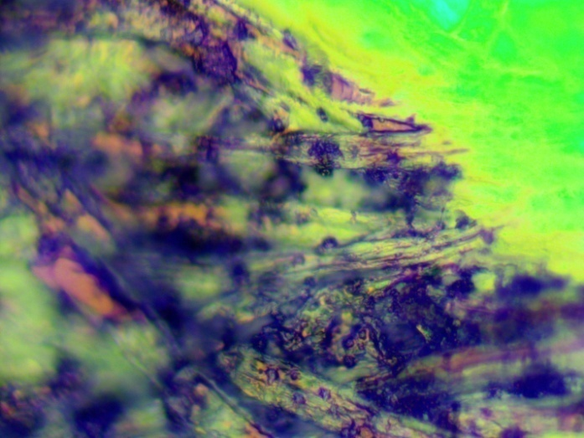
Заключение после микроскопирования: Ручка поверх тонера. (Фото 0030 на на микроскопе 1.) Образец достоверен.
Затем регистрировались спектры поглощения полученных экстрактов на спектрофотометре в диапазоне длин волн 300-900 нм, после чего спектры обрабатывались в программе Origin: производилось вычитание базовой линии, сглаживание и выявление пиков.

Образец №35. Тёмно-синяя печать ООО "АтомТяжМаш" *Санкт-Петербург*, имеет пересечения с печатными элементами. Инициалы Иванова М. И.
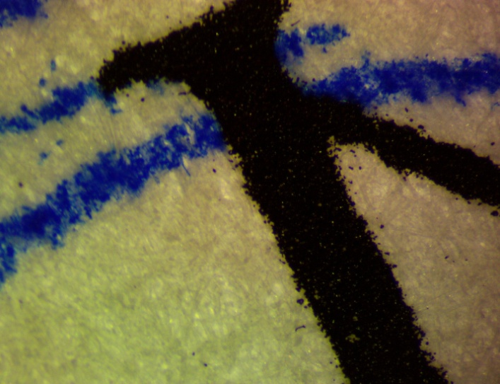
Заключение после микроскопирования: Образец подлинный. (Фото 0021 на микроскопе 2)

Образец №43. Голубая печать ООО "Прогрессивные технологии машиностроения" *Санкт-Петербург* Иванова М. И.; Подпись Иванова М. И., темно-синей предположительно шариковой ручкой, имеет пересечения с печатью, не пересекается с тонером (печатными элементами)
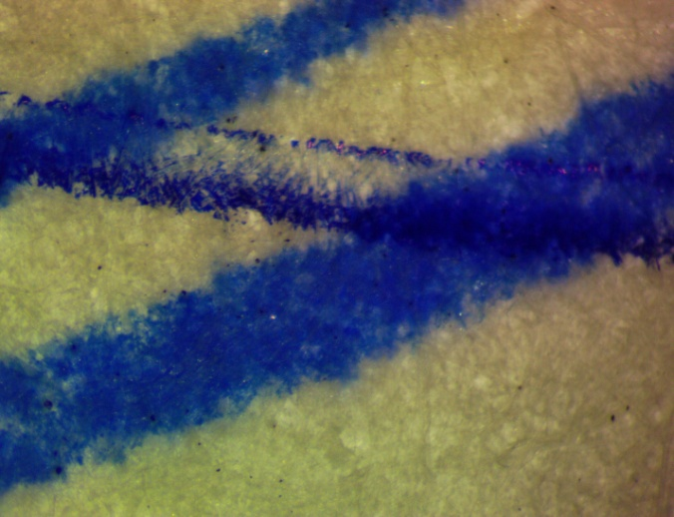
Заключение после микроскопирования: Образец подлинный. (Фото 0022 на микроскопе 2)

Образец №50. Тёмно-синяя печать ООО "Сервис" *Санкт-Петербург* Иванова М. И.; Подпись Иванова М. И., темно-синей предположительно шариковой ручкой, имеет пересечения с печатью, пересекается с тонером (печатными элементами)
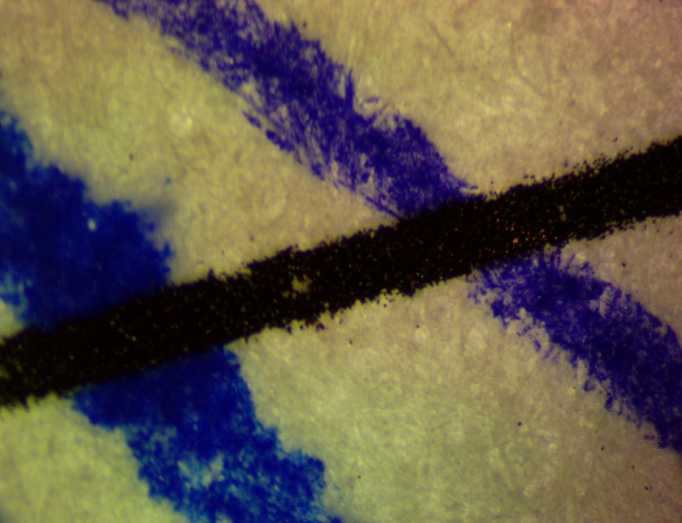
Заключение после микроскопирования: Образец подлинный (ручка поверх тонера). (Фото 0023 на микроскопе 2).

Образец №58. Тёмно-синяя печать ООО "Сервис" *Санкт-Петербург* Иванова М. И.; Подпись Иванова М. И., голубой предположительно гелевой ручкой, имеет пересечения с печатью, пересекается с тонером (печатными элементами)
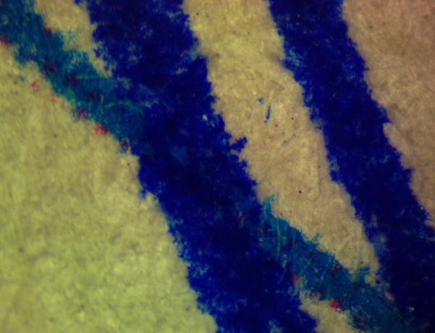
Заключение после микроскопирования: Подпись напечатана на принтере. Образец сфальсифицирован. (Фото 0018 на микроскопе 2)

Образец №65. Голубая печать ООО "Протект-Дизайн" *Москва* ОГРН 1057746519376; Подпись голубой предположительно шариковой ручкой, имеет пересечения с печатью. Тонер (печатные элементы) и инициалы отсутствуют.
Заключение после микроскопирования:
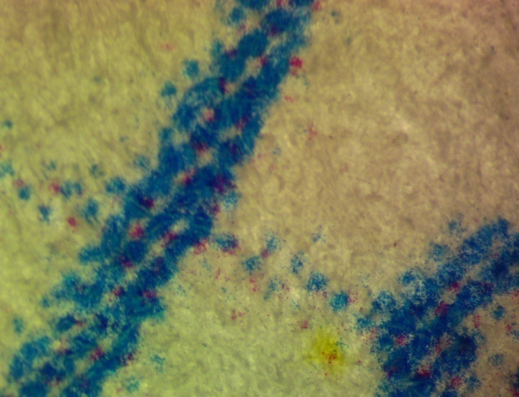
(Фото 0017 на микроскопе 2) Подпись и печать напечатаны на принтере. Образец сфальсифицирован.

Задача 3.Определение сроков нанесения реквизитов на документ методами газовой хроматографии и спектрофотометрии
Используемое оборудование: газовый хроматограф с дозатором твердых проб; спектрофотометр; кварцевые кюветы (толщина слоя 1 см); канцелярские ножи; пипетки различного объема; перчатки.
Используемые реактивы: ДМФА.
Методика проведения эксперимента.
Точнее всего можно установить, когда была сделана подпись шариковой ручкой. Предел точности экспертизы по ней — два года, после чего состав чернил прекращает изменяться. В рамках двух лет эксперт может сказать, когда был подписан документ. Если документ попал на экспертизу в течение недели после подделки, то можно определить день, когда была сделана надпись, если в течение нескольких месяцев — примерный месяц.
1ый этап. Анализ вырезок методом газовой хроматографии.
Пробоподготовка.
Из исследуемого документа делаем 2е вырезки(пробы для анализа) длиной 10 мм, шириной 3 мм: одна содержит штрихи реквизитов документа, а другая - свободный от штрихов участок бумаги документа.Вырезки штрихов пишущих составов до и после проведения исследований помещались в соответствующие пронумерованные п/э с зип-лок пакеты (рисунок 9).
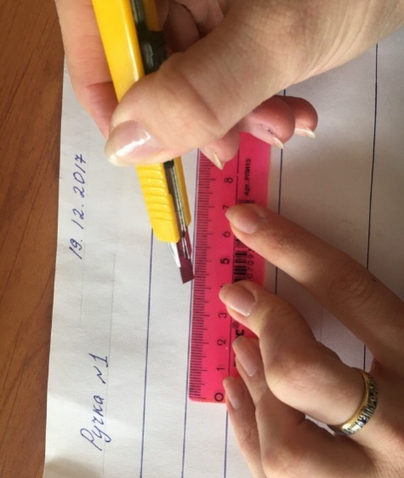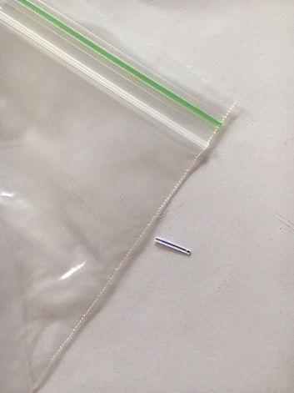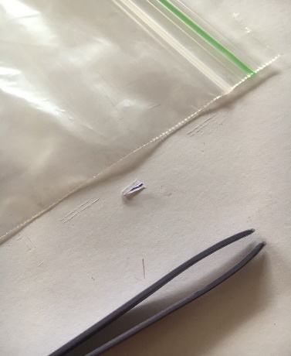
3.ю.
2.ю.
1.ю.
Рисунок 9–Процесс вырезки штриха пишущего состава (1), образец пишущего состава по проведения исследований методом ГЖХ(2) и после проведения исследований(3).
Правила и порядок работы на газовом хроматографе:
- Делаем вырезку (см. п. пробоподготовка).
- Складываем штрих пополам и помещаем его в устройство ввода – дозатор твердых проб (рисунок 10).
- Запускаем хроматограф.
- В испарителе проба находится 1 минуту. Через 1 минуту достаем образец, так как за это время из него испарилось достаточное для исследования количество компонентов.
- На 12-ой минуте вводим дозатор в испаритель (без образца) для его очистки потоком газа-носителя с обратной продувки.
- Интересуемая нас область хроматограммы – времена удержания от 1 мин до 15 мин. После времени удерживания в 15 мин на хроматограмме появляются пики, соответствующие продуктам сгорания бумаги.
- После окончания работы хроматографа обрабатываем полученную хроматограмму. Размечаем пики.
- Составляем таблицу, вносим в нее значения характеристических пиков. Определяем соответствие пиков определенным компонентам.
- Производим расчет количества растворителей в штрихе: h = h_{iштрих}-h_{iбумага}, заносим полученные результаты в таблицу (пример см. таблицу 2).
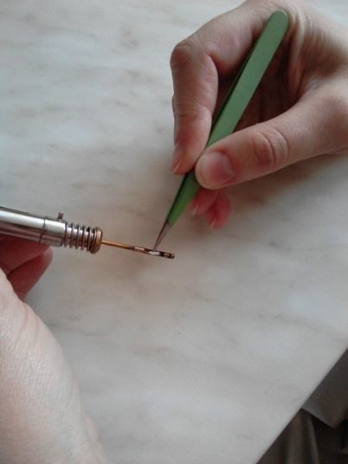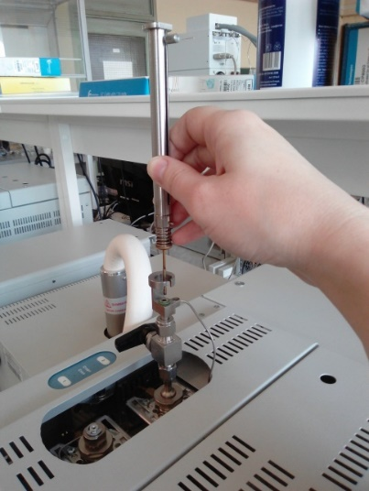
Рисунок 10–Помещаем штрих в устройство ввода – дозатор твердых проб.
Далее в таблице 1 приведены заданные параметры (условия) получения хроматограмм.
Таблица 1 – Условия получения хроматограмм.
№ п/п | Элемент | Параметры
1 | Канал старта-1 | Время ожидания – 0 мин  Время анализа – 30 мин
2 | ПИД-2 | Расход водорода (РРГ-6) – 50 мл/мин  Температура – 270 °C
3 | Испаритель-2 | Температура – 200 °C, 0 мин
4 | Клапан-1 (для продувки предколонки) | Предстарт – 0  Переключение – через 12 мин с момента старта  Давление (Гелий) – 20 кПа
5 | Термостат колонки | Температура: 1. 60 °C, 1 мин  2. нагрев до 270 °C со скоростью 12 °C/мин  3. 270 °C, 4 мин  4. нагрев до 280 °C со скоростью 4 °C/мин  5. 280 °C, 0 мин
6 | Колонка-2 | Газ носитель | Поток (РРГ-4 Гелий) – 3 мл/мин - 1 мин, 7,8 мл/мин – 29 мин

Аналогичное исследование проводят для вырезок из того же документа (из тех же реквизитов) через 2 недели, для того, чтобы проследить динамику испарения растворителей (далее – повторное исследование).
Примеры получаемых результатов.

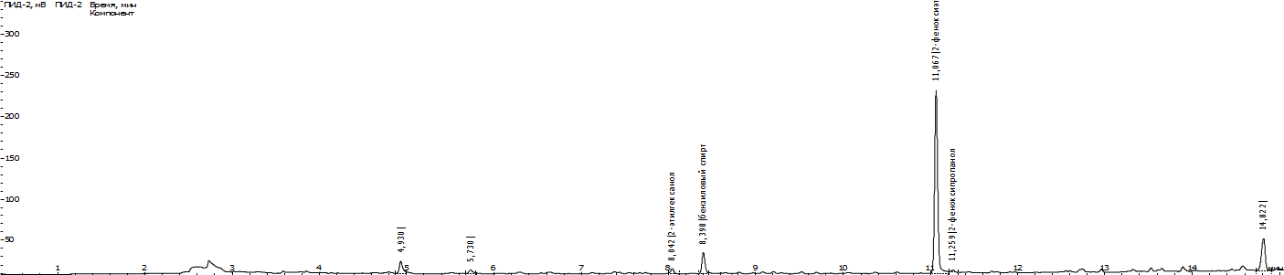
Рисунок 11 – Хроматограмма образца №1(вырезка бумаги, первичное исследование).

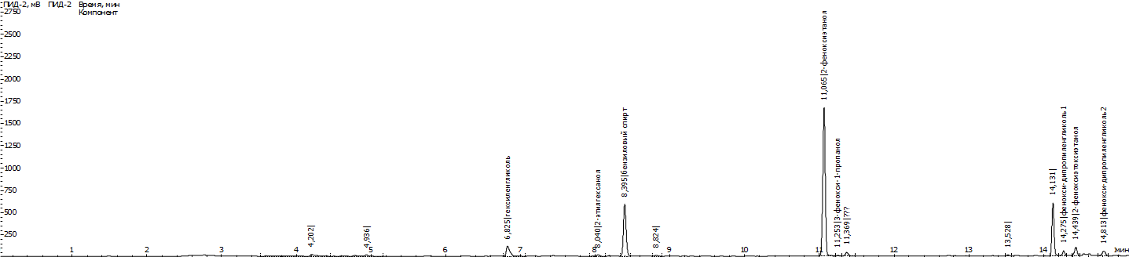
Рисунок 12 – Хроматограмма образца №2(вырезка подписи Иванова М.И., первичное исследование).
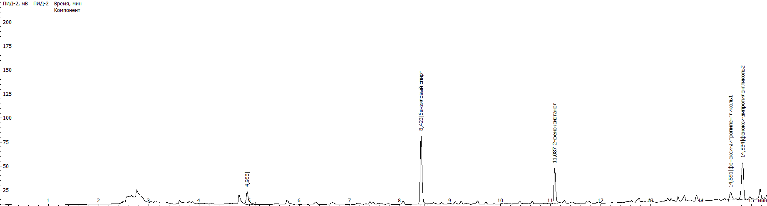
Рисунок 12 – Хроматограмма образца №3(вырезка бумаги, повторное исследование).

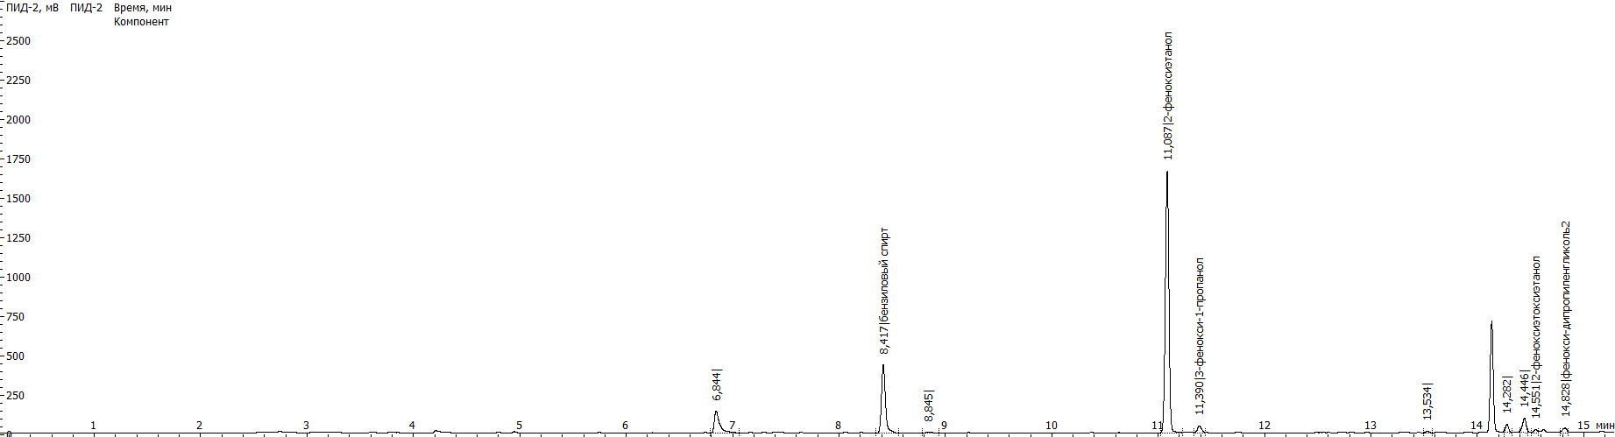
Рисунок 13 – Хроматограмма образца №4(вырезка подписи Иванова М.И., повторное исследование).
Таблица 2- Результаты исследования штрихов методом ГЖХ.
Наименование  образца | Дата проведения исследования | Компоненты, Пики на соответствующих хроматограмма, мВ
 |  | Гексиленгликоль  (6,8 мин) | Дипропиленгликоль  (7,95 мин) | 2-этилгексанол  (8 мин) | Бензиловый спирт  (8,39 мин) | 2-феноксиэтанол  (11,1 мин) | Фталевый ангидрид  (12,962мин) | 2-феноксиэтоксиэтанол  (14,439 мин) | Феноксидипропиленгликоль-1  (14,597 мин) | феноксидипропиленгликоль-2 (14,813 мин)
Первичное исследование
Бумага | 15.10.  2018г. | - | - | 6,348 | 25,942 | 222,019 | - | - | - | -
Подпись |  | 115,176 | - | 18,140 | 586,811 | 1666,886 | - | 96,085 | 51,796 | -
h |  | 115,176 | - | 11,792 | 560,869 | 1444,867 | - | 96,085 | 51,796 | -
Повторное исследование
Бумага | 29.10.  2018г. | - | - | - | 71,635 | 37,139 | - | - | - | 38,188
Подпись |  | 141,758 | - | 8,123 | 435,008 | 1662,445 | - | 21,885 | 53,496 | 29,104
h |  | 141,758 | - | 8,123 | 363,373 | 1625,306 | - | 21,885 | 53,496 | -9,084

2ой этап. Анализ вырезок методом спектрофотометрии.
Экстрагируем красящее вещество из штрихов проб, исследованных ранее на газовом хроматографе. Для этого вырезки помещаем в кварцевые кюветы, добавляем 2 мл ДМФА, оставляем экстрагироваться в течение 1 часа (рисунок 14). Заранее готовим одну кювету с фоновым образцом. В нашем случае – кювета с 2 мл ДМФА.
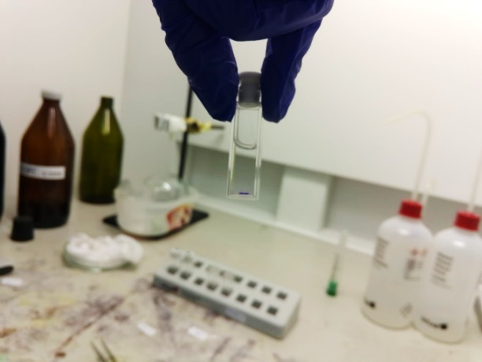
Рисунок 14 – Кварцевая кювета с растворителем и вырезкой.
После чего подвергаем полученные экстракты анализу методом спектрофотометрии в видимой области. В прибор помещаются две кюветы: одна с фоновым раствором, другая – с анализируемым раствором (рисунок 15).
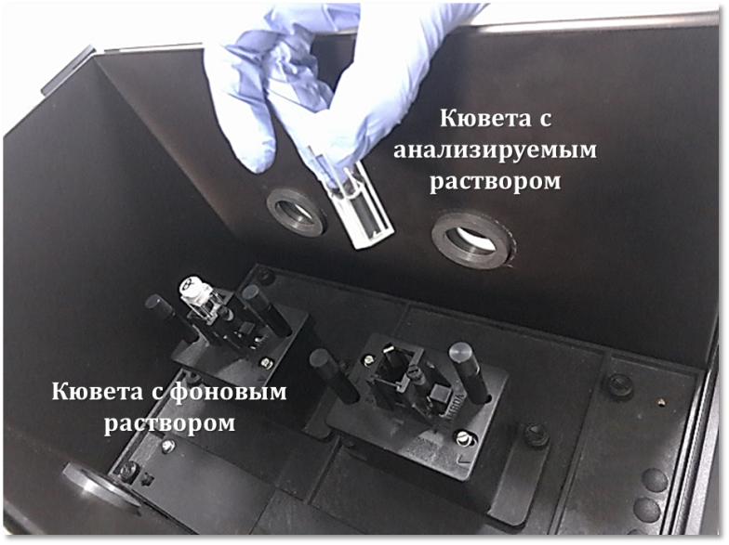
Рисунок 15 – Установка кюветы с анализируемым образцом.
Регистрируем спектры поглощения полученных экстрактов на спектрофотометре в диапазоне длин волн 400-900 нм, после чего спектры обрабатываются в программе Origin: производится вычитание базовой линии и, при необходимости, сглаживание (рисунок 16).
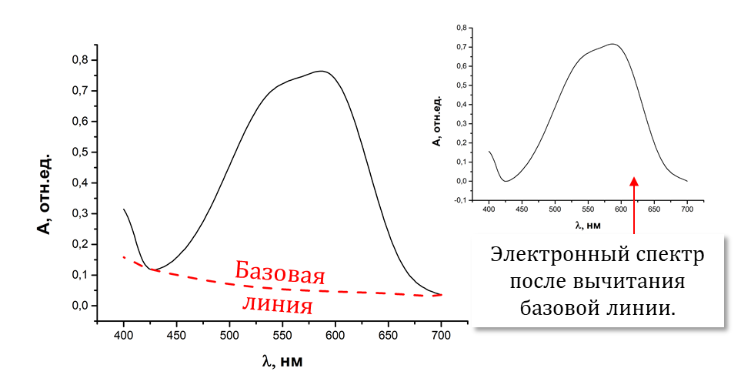
Рисунок 16 – Пример вычитания базовой линии из электронного спектра, полученного для красителей пишущего состава.
После чего фиксируются значения оптической плотности красителя в максимуме его полосы поглощения (А) и заносятся в таблицу.
Примеры получаемых результатов.
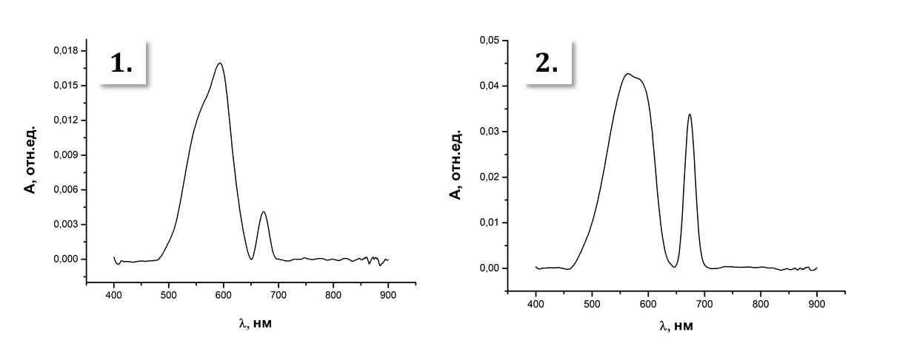
Рисунок 17 – Примеры электронных спектров рукописной подписи Иванова М.И.: первичное исследование (1), повторное исследование (2).
Таблица 3 - результаты исследования штрихов после ГЖХ методом спектрофотометрии.
Наименование образца | Номер образца | Высота пика в области 564-600 нм | Высота пика в области 670-680 нм | Высота пика в области 706 нм
Подпись Иванова М.И. | 1(первичное исследование) | 0,0169 (593) | 0,0041 (673) | -
 | 2 (повторное исследование) | 0,0427 (564) | 0,0338 (674) | -

Затем производится определение сроков нанесения реквизитов на документ. За характеристику относительного содержания летучих компонентов в штрихах исследуемых пишущих составов принято отношение:
$C_{i}=\frac{h_{i}}{A}$, где
h_{i} - высота пика соответствующего растворителя на хроматограммах вырезок из штрихов;
А - оптическая плотность красителя в максимуме его полосы поглощения.
По динамике изменения относительного содержания летучих компонентов в штрихах исследуемых пишущих составов (ΔС) судят о возможных сроках нанесения реквизита на документ (таблица 4).
Таблица 4 –Соотнесение динамики изменения относительного содержания летучих компонентов в штрихах исследуемых пишущих составов и срока хранения документа.
ΔС | Срок хранения документа
0-6 % | Больше года
7-30% | От 6 до 12 месяцев
Больше 31% | Меньше 6 месяцев

Примеры получаемых результатов.
Таблица 5– Итоговая таблица с расчетами параметра С для каждого исследуемого растворителя.
Наименование параметра | Гексиленгликоль | 2-этилгексанол | Бензиловый спирт | 2-феноксиэтанол | 2-феноксиэтоксиэтанол | Феноксидипропиленгликоль-1
С_{(первичное)} | 6815,148 | 697,751 | 33187,515 | 85495,089 | 5685,503 | 3064,852
С_{(повторное)} | 3319,859 | 190,234 | 8509,906 | 38063,372 | 512,529 | 1252,834
ΔС | 51,29% | 72,74% | 74,36% | 55,48% | 90,99% | 59,12%

Рассчитанное ΔС находится в диапазоне от 51,29% до 90,99% (таблица 5), что свидетельствует о том, что подпись Иванова М.И. на исследуемом документе нанесена менее чем 6 месяцев от даты проведения исследования.

Заключение

В ходе работы мы пришли к следующему:

Познакомились с основами криминалистической экспертизы документов (СТЭД), с юридическими аспектами деятельности эксперта;

Изучили литературные данные с целью определения компонентов, входящих в состав чернил и основных методов, направленных на решение задач СТЭД;

Изучили основные физико-химические методы, наиболее часто встречающихся при криминалистической экспертизе документов;

Провели комплексную экспертизу, составили заключение на основе полученных данных и выводы по результатам исследований.

Литература
1 Степанов Б.И., Введение в химию и технологию органических красителей, 3 изд., М., 1984.
- «Технико-криминалистическая экспертиза документов» под ред. В.Е. Ляпичева, Н.Н. Шведова, ВА МВД России, Волгоград, 2005
- Grechukha N.M., Gorshkova K.O., Panov M.S., Tumkin I.I., Kirillova E.O., Lukianov V.V., Kirillova N.P., Kochemirovsky V.A Analysis of the aging processes of writing ink: Raman spectroscopy versus gas chromatography aspects // Applied Sciences, Volume 7, Issue 10, 26 September 2017, Article number 991
- Kseniia O. Gorshkova, Ilya I. Tumkin, Liubov A. Myund, Andrey S. Tverjanovich, Andrey S. Mereshchenko, Maxim S. Panov, Vladimir A. Kochemirovsky, The investigation of dye aging dynamics in writing inks using Raman spectroscopy, Dyes and Pigments, Volume 131, August 2016, Pages 239-245
- V. N. Aginsky, A Microspectrophotometric Method for Dating Ballpoint Inks – A Feasibility Study, Journal of Forensic Sciences, 40 (1995), pp. 475-478
- V. Aginsky, Forensic examination of ‘slightly soluble’ ink pigments using thin layer Chromatography, Journal of Forensic Science (1993), pp. 1131-1133

